**Система оценивания экзаменационной работы по географии**

**Часть 1**

За правильный ответ на каждое задание части 1 ставится 1 балл. Если указаны два и более ответов (в том числе правильный), неверный ответ или ответ отсутствует – 0 баллов.

|  |  |  |  |
| --- | --- | --- | --- |
| № задания | ответ | № задания | Ответ |
| А1 | 1 | А13 | 4 |
| А2 | 4 | А14 | 3 |
| А3 | 3 | А15 | 1 |
| А4 | 2 | А16 | 3 |
| А5 | 4 | А17 | 1 |
| А6 | 1 | А18 | 2 |
| А7 | 2 | А19 | 3 |
| А8 | 4 | А20 | 4 |
| А9 | 1 | А21 | 2 |
| А10 | 3 | А22 | 2 |
| А11 | 4 | А23 | 2 |
| А12 | 3 | А24 | 1 |

**Часть 2**

Задание с кратким ответом считается выполненным верно, если правильно указана последовательность букв, цифр, слово или число. За полный правильный ответ в заданиях В2–В4 ставится 2 балла, за правильный неполный – 1 балл, за неверный ответ или его отсутствие – 0 баллов.

За правильный ответ на задания В1, В5–В13 ставится 1 балл, за неверный ответ или его отсутствие – 0 баллов

|  |  |
| --- | --- |
| **№ задания** | **Ответ** |
| В1 | 321 |
| В2 | 241 |
| В3 | 423 |
| В4 | 126 |
| В5 | 14 |
| В6 | -2271 |
| В7 | 2314 |
| В8 | 123 |
| В9 | 312 |
| В10 | Канада |
| В11 | Бендеры |
| В12 | 250; 260; 270; 280; 290 м |
| В13 | 268; 269; 270; 271; 272 |

**Часть 3**

**ЗАДАНИЯ С РАЗВЁРНУТЫМ ОТВЕТОМ**

Ознакомьтесь с картой, показанной на рисунке.



|  |
| --- |
| **С1** |

Постройте профиль рельефа местности по линии А – В. Для этого перенесите основу для построения профиля на бланк ответов № 2, используя горизонтальный масштаб в 1 см 50 м и вертикальный масштаб в 1 см 5 м. Укажите на профиле знаком «Х» положение родника.



|  |  |
| --- | --- |
| **Содержание верного ответа и указания по оцениванию**  **(допускаются иные формулировки ответа, не искажающие его смысла)** | **Баллы** |
| 1) На рисунке в ответе длина горизонтальной линии основы профиля равна 80 ± 2 мм, **и** расстояние от левой вертикальной оси до родника – 29 ± 2 мм.  2) Форма профиля в основном совпадает с эталоном.  3) На участке 1 склон круче, чем на участке 2 |  |
| **Указания к оцениванию** |  |
| Ответ включает все три названных выше элемента | 2 |
| Ответ включает один (1-й)  **ИЛИ**  два (любые) из названных выше элементов | 1 |
| Все ответы, которые не соответствуют вышеуказанным критериям  выставления оценок в 1 и 2 балла | 0 |
| *Максимальный балл* | 2 |

|  |
| --- |
| **С2** |

Используя данные таблицы, объясните, почему за последние 25 лет доля лиц старше 65 лет в возрастной структуре населения Мексики значительно увеличилась. Укажите две причины. Если вы укажете более двух причин, оцениваться будут только две, указанные первыми.

**Демографические показатели Мексики**

|  |  |  |
| --- | --- | --- |
| ПОКАЗАТЕЛИ | 1985 г | 2010 г. |
| Численность населения, млн человек | 76,7 | 110,6 |
| Доля лиц старше 65 лет, % | 3 | 6 |
| Рождаемость, ‰ | 31 | 19 |
| Смертность, ‰ | 6 | 6 |
| Сальдо миграций, ‰ | –3 | –4 |
| Средняя продолжительность жизни, лет | 69 | 76 |
| Доля городского населения, % | 75 | 77 |

|  |  |
| --- | --- |
| **Содержание верного ответа и указания по оцениванию**  **(допускаются иные формулировки ответа, не искажающие его смысла)** | **Баллы** |
| 1) Уменьшение рождаемости **ИЛИ** уменьшение доли детей.  2) Увеличение средней продолжительности жизни |  |
| Ответ включает оба названных выше элемента | 2 |
| Ответ включает один (любой) из названных выше элементов | 1 |
| Все ответы, которые не соответствуют вышеуказанным критериям выставления оценок в 1 и 2 балла | 0 |
| *Максимальный балл* | 2 |

|  |
| --- |
| **С3** |

Определите, в каком из промышленных центров, обозначенных на карте буквами А и В, будет наблюдаться бóльшее загрязнение атмосферы. Для обоснования своего ответа приведите два довода. Если вы приведете более двух доводов, оцениваться будут только два, указанных первыми. **

|  |  |
| --- | --- |
| **Содержание верного ответа и указания по оцениванию**  **(допускаются иные формулировки ответа, не искажающие его смысла)** | **Баллы** |
| 1) Бóльшее загрязнение атмосферы будет наблюдаться в пункте А.  В обосновании говорится, что:  2) металлургия полного цикла больше загрязняет окружающую среду, чем электрометаллургия;  3) пункт А расположен в межгорной котловине |  |
| Ответ включает все три названных выше элемента | 2 |
| Ответ включает два (любые) из названных выше элементов | 1 |
| Все ответы, которые не соответствуют вышеуказанным критериям  выставления оценок в 1 и 2 балла | 0 |
| *Максимальный балл* | 2 |

|  |
| --- |
| **С4** |

Используя данные таблицы, приведённой ниже, сравните долю сельского хозяйства в ВВП и долю сельского хозяйства в общем объёме экспорт Австралии и Колумбии. Сделайте вывод о том, в какой из этих стран сельское хозяйство играет бóльшую роль в экономике. Для обоснования своего ответа запишите необходимые числовые данные или вычисления.

**Социально-экономические показатели развития Австралии и Колумбии в 2007 г.**

|  |  |  |  |
| --- | --- | --- | --- |
|  | | Страна | |
| Австралия | Колумбия |
| Численность населения, млн. человек | | 20 | 44,4 |
| Объём ВВП, млрд долл. | | 667 | 367 |
| Сельское хоз-во | Отраслевая структура ВВП,% | 4 | 12 |
| Промышленность | 26 | 35 |
| Сфера услуг | 70 | 53 |
| Общий объём экспорта, млрд долл. | | 117 | 25 |
| Объём сельскохозяйственного экспорта, млрд долл. | | 15 | 5 |

|  |  |
| --- | --- |
| **Содержание верного ответа и указания по оцениванию**  **(допускаются иные формулировки ответа, не искажающие его смысла)** | **Баллы** |
| В ответе говорится, что:  1) доля сельского хозяйства в ВВП Колумбии – 12%, что выше, чем в ВВП Австралии – 4%;  2) доля сельского хозяйства в экспорте Колумбии выше, чем в Австралии, **и** приводятся вычисления: 5 : 25 и 15 : 117; **ИЛИ**  доля сельского хозяйства в экспорте Колумбии выше, чем в экспорте Австралии, и приводятся значения 20% и 13%;  3) сельское хозяйство играет бóльшую роль в экономике Колумбии |  |
| Ответ включает все три названных выше элемента | 2 |
| Ответ включает два (любые) из названных выше элементов | 1 |
| Все ответы, которые не соответствуют вышеуказанным критериям выставления оценок в 1 и 2 балла | 0 |
| *Максимальный балл* | 2 |

|  |
| --- |
| **С5** |

Определите, в каком из пунктов, обозначенных буквами на карте России, **1** мая Солнце **раньше** (по времени Гринвичского меридиана) поднимется над горизонтом. Запишите обоснование Вашего ответа.

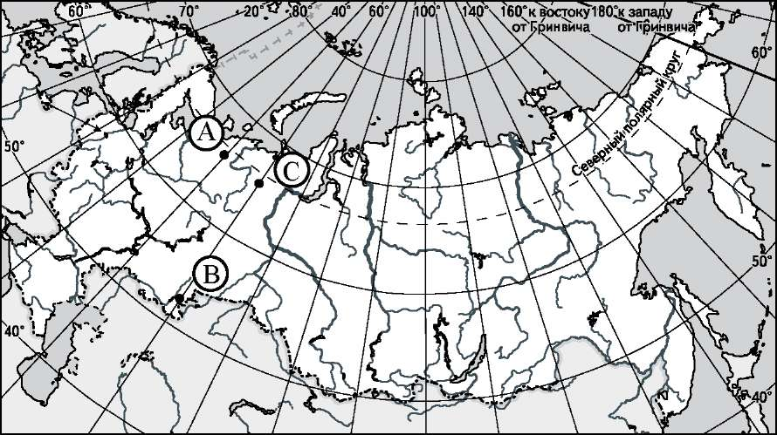

|  |  |
| --- | --- |
| **Содержание верного ответа и указания по оцениванию**  (допускаются иные формулировки ответа, не искажающие его смысла) | **Баллы** |
| 1. Раньше всего Солнце поднимется над горизонтом в пункте С. В обосновании говорится, что: 2. пункт С расположен севернее пункта В; 3. пункт С расположен восточнее пункта А |  |
| Ответ включает в себя все три названных выше элемента. | 2 |
| Ответ включает в себя два (любые) из названных выше элементов. | 1 |
| Все ответы, которые не соответствуют вышеуказанным критериям выставления оценок в 1 и 2 балла | 0 |
| *Максимальный балл* | *2* |

|  |
| --- |
| **С6** |

На численность населения субъектов Российской Федерации заметное влияние оказывают как естественное движение населения, так и миграции. В таблице приведены данные, взятые с официального сайта Федеральной службы государственной статистики.

|  |  |  |  |
| --- | --- | --- | --- |
| ПОКАЗАТЕЛИ | 2008 г | 2009 г. | 2010 г. |
| Численность постоянного населения на 1 января, человек | 983 227 | 974 139 | 965 986 |
| Среднегодовая численность населения, человек | 978 683 | 970 063 | Нет данных |
| Естественный прирост населения, человек, значение показателя за год | –9389 | –8174 | –7830 |

Проанализировав эти данные, определите:

1) показатель естественного прироста населения в ‰ в 2009 г. для Смоленской области. При расчётах используйте показатель среднегодовой численности населения.

Полученный результат округлите до десятых долей промилле;

2) величину миграционного прироста (убыли) населения Смоленской области в 2009 г. Запишите решение задачи.

|  |  |  |
| --- | --- | --- |
|  | **Содержание верного ответа и указания по оцениванию**  **(допускаются иные формулировки ответа, не искажающие его смысла)** | **Баллы** |
| **К1** | Определение показателя естественного прироста населения в ‰ |  |
|  | Экзаменуемый верно определил показатель естественного прироста населения в ‰ в 2009 г. для Смоленской области: –8,4‰ | 1 |
|  | Экзаменуемый не смог верно определить показатель естественного прироста населения в ‰ в 2009 г. для Смоленской области: –8,4‰ | 0 |
| **К2** | Определение величины миграционного прироста населения |  |
|  | Решение:  1) 965 986 – 974 139= –8153;  2) –8153 – (–8174) = 21.  В 2009 г. численность населения Смоленской области  сократилась на 8153 человека. За счёт естественной убыли  произошло сокращение на 8174 человека. Миграционный  прирост населения составил: –8153 + 8174 = 21 |  |
|  | Приведена верная последовательность всех шагов решения.  1) Величина, на которую изменилась численность населения Смоленской области в 2009 г., определена как разность между численностью населения на 1 января 2010 г. и на 1 января 2009 г.  2) Величина миграционного прироста населения определена как разность между величиной изменения численности населения и величиной естественного прироста (убыли) населения.  Все вычисления выполнены верно, получен верный ответ | 2 |
|  | Приведена верная последовательность всех шагов решения, но получен неверный ответ, так как допущена ошибка при определении величины, на которую изменилась численность населения Смоленской области в 2009 г.  ИЛИ  Верно выполнен только первый шаг решения, а второй шаг либо отсутствует, либо выполнен неверно.  ИЛИ  Получен неверный ответ, так как величина, на которую изменилась численность населения в 2009 г., определена как разность между численностью населения на 1 января 2009 г. и на 1 января 2008 г. | 1 |
|  | Все случаи решения, которые не соответствуют вышеуказанным критериям выставления оценок в 1 и 2 балла | 0 |
|  | *Максимальный балл* | 3 |